- 估价项目名称：
北京市朝阳区东四环中路76号楼5层6A08号商业用房房地产市场价值评估

- 估价委托人：
北京市朝阳区人民法院

- 房地产估价机构：
北京康正宏基房地产评估有限公司

- 注册房地产估价师：
陈 颖（注册号：1120060040）、叶 凌（注册号：1119970111）

- 估价报告出具日期：
2019年4月30日

- 估价报告编号：
康正评字2019-1-0131-F01SFZC6号
致估价委托人函
北京市朝阳区人民法院：
受贵院委托，我公司对北京市朝阳区东四环中路76号楼5层6A08号商业用房房地产市场价值进行了评估。
估价对象：估价对象为北京市朝阳区东四环中路76号楼5层6A08号商业用房，为刘海单独所有。根据估价委托人提供的《房屋所有权证》[X京房权证朝字第938945号]复印件，估价对象建筑面积为338.19平方米。
估价目的：为估价委托人处置估价对象提供价格参考依据。
价值时点：2019年3月20日
价值类型：根据房地产估价规范、国家现行有关标准规定和项目的具体要求，本次评估采用的是市场价值标准。根据《房地产估价基本术语标准》[GB/T50899-2013]，市场价值是经适当营销后，由熟悉情况、谨慎行事且不受强迫的交易双方，以公平交易方式在价值时点自愿进行交易的金额。
本次估价的“房地产市场价值”是指在正常市场情况下，在价值时点2019年3月20日，估价对象用途为商业，室内装修情况设定为一般装修（即涂料顶棚，涂料墙面，地砖地面），土地取得方式为出让的房地产市场价值。
估价方法：本次评估采用的估价方法为收益法和成本法。
估价结果：评估专业人员根据估价的目的，按照估价的程序，采用科学的估价方法，在认真分析现有资料的基础上，通过仔细测算和认真分析各种影响房地产价格的因素，确定估价对象在价值时点的房地产评估价值，详见估价结果一览表。
（转下页）

估价结果一览表
估价方法  估价对象及结果 |  | 收益法 | 成本法
测算结果 | 单价 | 29561 | 26942
评估价值 | 总价 | 9554544
评估价值 | 大写金额 | 玖佰伍拾伍万肆仟伍佰肆拾肆元整
评估价值 | 单价 | 28252
单位：元、元/平方米（币种：人民币）

特殊事项说明表
房屋性质 | 商品房 | 规划用途 | 商业用房 | 现状用途 | 商业用房
房屋使用状况 | 出租 |  | 建成年代 | 设定为2007年
土地使用权类型 | 有偿（出让） | 法定最高土地  使用年限 | 40年 | 剩余土地使用年限 | ——
他项权利状况 | 抵押权 |  | 已抵押
他项权利状况 | 租赁权 |  | 已出租

顺致

商祺

北京康正宏基房地产评估有限公司
法定代表人：
二○一九年四月三十日

目 录
估价师声明 5
估价假设和限制条件 6
估价结果报告 10
一、估价委托人 10
二、房地产估价机构 10
三、估价目的 10
四、估价对象 10
五、影响房地产价格因素分析 15
六、价值时点 16
七、价值类型 16
八、估价原则 17
九、估价依据 18
十、估价方法 19
十一、估价结果 20
十二、参与本次估价工作的评估专业人员 21
十三、实地查勘期 21
十四、估价作业期 21
附 件 22
- 《北京市朝阳区人民法院委托司法鉴定函》复印件
- 估价对象所在位置示意图
- 估价对象实地查勘情况和相关照片
- 《房屋所有权证》[X京房权证朝字第938945号]复印件
- 《不动产登记簿》[不动产单元号：110105 021001 GB00059 F00010134]复印件
- 《一般装修标准评估函》复印件
- 房地产估价机构《营业执照（副本）》复印件
- 房地产估价机构资质证书复印件
- 评估专业人员执业证书复印件

估价师声明

注册房地产估价师郑重声明：

（一）注册房地产估价师在本估价报告中对事实的说明是真实的和准确的，没有虚假记载、误导性陈述和重大遗漏。

（二）本估价报告中的分析、意见和结论是注册房地产估价师独立、客观、公正的专业分析、意见和结论，但受到本估价报告中已说明的估价假设和限制条件的限制。

（三）注册房地产估价师与估价报告中的估价对象没有现实或潜在的利益，与估价委托人及估价利害关系人没有利害关系，也对本估价报告中的估价对象、估价委托人及估价利害关系人没有偏见。

（四）注册房地产估价师依照中华人民共和国国家标准《房地产估价规范》、《房地产估价基本术语标准》以及相关房地产估价专项标准进行估价工作，撰写本估价报告。

（五）本估价报告估价结果仅作为估价委托人在本次估价目的下使用，不得做其他用途。未经本估价机构书面同意，本估价报告的全部或任何一部分均不得向估价委托人、报告使用者、报告审查部门之外的单位和个人提供，也不得以任何形式公开发表。

（六）本估价报告由北京康正宏基房地产评估有限公司负责解释。

估价假设和限制条件

（一）本次估价的一般假设
1.在价值时点的房地产市场为公开、平等、自愿的交易市场。
2.本估价报告的估价结果为正常条件下的公开市场价值，房地产交易需要买卖双方在了解足够的市场信息，拥有足够的谈判时间，经过谨慎的考虑和对房地产市场进行合理预期，并具体考虑买卖双方的偏好等条件下方能实现。对于房地产市场的波动及快速变现等特殊交易因素可能导致房地产价格有较大幅度的变化，本估价报告未考虑这种变化对估价对象价值产生的影响。
3.评估专业人员已对估价委托人所提供的、本估价报告所依据的估价对象的权属以及其他相关资料进行了检查，无理由怀疑其合法性、真实性、准确性和完整性。本次评估设定估价委托人提供的资料合法、属实，并且提供了与本次评估有关的所有资料，没有保留及隐瞒。
4.估价对象建筑面积以《房屋所有权证》[X京房权证朝字第938945号]上载明的为准。
5.评估专业人员对估价对象及其周边环境进行了一般性查勘，并对房屋安全以及环境污染等影响估价对象价值的重大因素给予了关注，在无理由怀疑估价对象存在隐患且无相应的专业机构进行鉴定、检测的情况下，设定估价对象能够正常安全使用。
6.任何有关估价对象的运作方式、程序符合国家、地方的有关法律、法规。
7.经国务院批准，自2016年5月1日起，在全国范围内全面推开营业税改征增值税试点，建筑业、房地产业、金融业、生活服务业等全部营业税纳税人，纳入试点范围，由缴纳营业税改为缴纳增值税。增值税与营业税的计算方式不同：营业税直接依据销售额乘以税率计算应纳税额，而增值税按销售额乘以税率计算出销项税额后，还要扣减成本费用中的进项税额，才是最终的应纳税额；增值税的计税销售额为不含税销售额，而营业税的计税销售额为含税销售额。涉及税制转换和政策调整，较为复杂。总体上看，纳税人的税收负担一般都有不同程度的下降。根据估价目的、报告使用用途及必要性原则要求，本估价报告采纳简易计税方法记取增值税进行测算。
8.本次估价结果未考虑国家宏观政策发生重大变化以及遇有自然力和其他不可抗力对估价结果的影响。
9.估价结果未考虑估价对象已承担的债务、或有债务对其价值的影响。

（二）特殊事项假设前提
1. 截至价值时点，估价委托人未提供被执行人刘海个人出租住房月收入情况的说明，故本次评估未考虑税收优惠政策对估价结果的影响。本报告的估价结果未考虑估价对象未来处置可能带来的额外支出及不可预见费用对房地产市场价值的影响。.
2. 估价委托人提供的《房屋所有权证》[X京房权证朝字第938945号]复印件中未对其建成年代进行标注，根据《房屋登记表》复印件，证载测图日期为2007年12月18日，经承办法官范骏认可，本次评估设定估价对象建成于2007年。若估价对象实际情况与设定情况不符，则估价结果需要做相应的调整直至重新评估。
3. 截至报告出具日，估价委托人未提供估价对象《国有土地使用证》或《不动产权证书》及其土地信息相关资料，本报告设定估价对象土地用途与房屋用途一致——均为商业。根据《中国人民共和国城镇国有土地使用权出让和转让暂行条例》[中华人民共和国国务院令第55号]规定，商业用地土地使用权出让最高年限为40年，故本报告假设估价对象土地使用权出让年限为40年；同时根据上一条假设，本报告设定估价对象建成于2007年，截至价值时点，估价对象已使用12年，本报告按照建筑物建设期为2年计算，故估价对象出让国有建设用地使用权剩余土地使用年限设定为26年，并以此作为估价的假设前提。准确的出让国有建设用地使用权土地终止日期以房地产相关管理部门核发的《不动产权证书》上载明的信息为准。
4. 根据估价委托人提供的《房屋所有权证》[X京房权证朝字第938945号]复印件及《不动产登记簿》[不动产单元号：110105 021001 GB00059 F00010134]复印件，估价对象已设立三笔抵押权，抵押情况如下：
①估价对象抵押权利人为中国民生银行股份有限公司总行营业部，抵押范围为全部，权利种类为一般抵押，权利价值为184万元，约定期限为120个月，设定日期为2011年2月12日。
②估价对象抵押权利人为薛越杰，抵押范围为全部，权利种类为一般抵押，权利价值为260万元，约定期限为2015年4月2日至2015年7月1日，设定日期为2015年4月2日。
③估价对象抵押权利人为北京晓白楼五金机电有限公司，抵押范围为全部，权利种类为一般抵押，权利价值为600万元，约定期限为3个月，设定日期为2015年6月29日。
截至价值时点，上述三笔抵押权利登记均未见注销登记。本报告是为估价委托人处置估价对象提供价格参考依据，故本次估价结果未考虑该笔抵押权利对估价结果的影响。
5. 根据评估专业人员实地查勘，截至价值时点，估价对象已出租。截至报告出具日，估价委托人未提供有关估价对象租赁权的相关资料，经与承办法官范骏确认，本次评估不考虑该笔租赁权对估价结果的影响，截至价值时点，估价对象除上述抵押权、租赁权外，未见估价对象存在地役权等他项权利的记录，在此提醒报告使用者注意。
6. 评估专业人员已于2019年3月20日对估价对象外部实物状况及其区位状况进行了一般性勘查,但由于不动产实际占有人拒绝估价人员入户，故估价人员未能进入估价对象内部进行实地查勘。经与承办法官范骏确认，根据估价委托人提供的《一般装修标准评估函》，本报告以估价对象内部装修情况为一般装修（设定为涂料顶棚、涂料墙面、地砖地面）为估价假设和限制条件。若估价对象实际装修情况与设定情况不符，则估价结果需要做相应的调整直至重新评估。本报告估价结果已包含装修价值，特此说明。

（三）估价报告使用限制
1.使用范围：本估价报告只能由估价报告载明的报告使用者使用，且只能用于本报告载明的唯一估价目的和用途。
2.估价委托人或者本估价报告使用人应按照法律规定和估价报告载明的使用范围使用本估价报告。估价委托人或者估价报告使用人违反前述规定使用本估价报告的，估价机构和评估专业人员不承担责任。
3.除估价委托人、估价委托合同中约定的其他估价报告使用人和法律、行政法规规定的估价报告使用人之外，其他任何机构和个人不能成为估价报告的使用人。
4.估价报告使用人应当正确理解估价结论。估价结论不等同于估价对象可实现价格，估价结论不应当被认为是对估价对象可实现价格的保证。
5.本估价报告评估目的是为估价委托人处置估价对象提供价格参考依据，不做其他评估目的之用。如果估价对象的评估条件或目的发生变化，需重新进行评估。
6.本估价报告估价结果为价值时点下估价对象土地在现状规划条件、建筑物在现状成新度下的房地产正常市场价值，如估价对象规划用途、建筑面积或建筑物使用状况发生变化，估价结果需要做相应的调整直至重新评估。
7.评估专业人员已于2019年3月20日在申请人薛越杰代理人刘铭及诉讼资产网辅助机构李祥的共同见证下对估价对象进行了实地查勘并对估价对象现场拍照。实地查勘时，申请人薛越杰代理人刘铭及诉讼资产网辅助机构李祥对查勘记录进行了签字确认，我方查勘过程公开透明并有见证人见证，调查结果属客观事实。本报告估价对象的装修情况以估价委托人提供的《一般装修标准评估函》为依据，本报告估价结果已包含装修价值，特此说明。
8.估价委托人应对其提供的权属证明以及其他资料的真实性、完整性和合法性负责。如因资料失实或资料提供人有所隐匿而导致估价结果失真，估价机构不承担相应的责任。截至本估价报告出具日，估价委托人未能提供估价对象《房屋所有权证》[X京房权证朝字第938945号]等相关资料原件供评估专业人员进行核对。提请报告使用者注意，并确定实际不动产与本估价报告估价对象是否一致，如有改变，需进行重新评估。
9.本估价报告中数据全部采用电算化连续计算得出，由于在报告中计算的数据均按四舍五入保留两位小数或取整，故可能出现个别等式左右不完全相等的情况，但不影响计算结果及最终评估结论的准确性。
10本估价报告在估价机构盖章和注册房地产估价师签字的条件下有效。
11.本估价报告自出具日起壹年内有效（即2019年4月30日至2020年4月29日）。

估价结果报告

一、估价委托人
单位名称： 北京市朝阳区人民法院
联系人：范骏
联系电话：010-85998937

二、房地产估价机构
受托机构：北京康正宏基房地产评估有限公司
资质级别：壹级
资格证书号：建房估证字[2013]081号
有效期限：2016年9月18日至2019年9月17日
注册地址：北京市丰台区芳城园一区16号楼2层2门配套公建01底商217室
法定代表人：齐宏
联 系 人：李诗霖
联系电话：010-82253558-235

三、估价目的
为估价委托人处置估价对象提供价格参考依据。

四、估价对象
（一）估价对象范围
本次评估估价对象为北京市朝阳区东四环中路76号楼5层6A08号商业用房房地产。估价对象范围为其房屋所有权及出让国有建设用地使用权，不包含动产、债权债务、特许经营权等其他财产或权益。
（二）估价对象基本状况
估价对象位于北京市朝阳区东四环中路76号楼5层6A08号商业用房，属于金隅大成国际项目，为刘海单独所有。本次估价对象建筑面积为338.19平方米，用途为商业。
（三）房地产基本状况
1.房产登记状况
证号 | X京房权证朝字第938945号 | 产权性质 | 商品房
房屋所有权人 | 刘海 | 共有情况 | 单独所有
坐落 | 朝阳区东四环中路
楼号或幢号 | 76号楼 | 房屋总层数 | 5（-02）
房屋结构 | 钢混 | 所在层数 | 5
房号及部位 | 6A08 | 建筑面积(m²) | 338.19
建成年代 | —— | 规划用途 | 商业用房
2.其他情况：
估价对象所属项目名称 | 金隅大成国际
估价对象所属楼宇基础设施完备程度 | 五通（通路、通电、通讯、通上水、通下水）
规划限制条件 | 根据估价委托人提供的相关资料及规划的一般情况，估价对象所属项目规划在建筑高度、绿地率等方面有一定的限制。估价对象土地地势、地质、水文状况均符合项目建设条件。

（四）权益状况
1.抵押权
根据估价委托人提供的《房屋所有权证》[X京房权证朝字第938945号]复印件及《不动产登记簿》[不动产单元号：110105 021001 GB00059 F00010134]复印件，估价对象已设立三笔抵押权，抵押情况如下：
①估价对象抵押权利人为中国民生银行股份有限公司总行营业部，抵押范围为全部，权利种类为一般抵押，权利价值为184万元，约定期限为120个月，设定日期为2011年2月12日。
②估价对象抵押权利人为薛越杰，抵押范围为全部，权利种类为一般抵押，权利价值为260万元，约定期限为2015年4月2日至2015年7月1日，设定日期为2015年4月2日。
③估价对象抵押权利人为北京晓白楼五金机电有限公司，抵押范围为全部，权利种类为一般抵押，权利价值为600万元，约定期限为3个月，设定日期为2015年6月29日。
截至价值时点，上述三笔抵押权利登记均未见注销登记。本报告是为估价委托人处置估价对象提供价格参考依据，故本次估价结果未考虑该笔抵押权利对估价结果的影响。
2.租赁权及其他
根据评估专业人员实地查勘，截至价值时点，估价对象已出租。截至报告出具日，估价委托人未提供有关估价对象租赁权的相关资料，经承办法官范骏认可，本次评估不考虑该笔租赁权对估价结果的影响，截至价值时点，估价对象除上述抵押权、租赁权外，未见估价对象存在地役权等他项权利的记录。
（五）实物状况
1.公共部分：
结构形式 | 钢混 | 建筑类型 | 板楼
外立面装饰 | 涂料、墙砖
大堂 | 石膏板顶棚；墙砖墙砖；地砖地面
楼梯间装修 | 涂料顶棚；涂料墙砖；地砖地面
首层电梯间及轿厢装饰 | 石膏板顶棚；墙砖墙砖；地砖地面
基础设施情况
道路 | 城市快速路——东四环中路 | 供水 | 市政管网供水
排水 | 市政管网排水 | 供电 | 市政供电
供暖 | 中央空调 | 供气 | 无
通讯 | 电话线入户、宽带入户 | 通风空调系统 | 中央空调
消防系统 | 消防栓
安全系统 | 保安、监控录像
停车 | 地面停车位、地下车库
物业管理 | 物业公司管理
2.户内部分：
单元类型 | 平层 |  | 朝向 | ——
外门窗 | 玻璃门、铝合金窗 |  | 内门 | 玻璃门
建设内容 | 顶棚 | 墙面 | 地面 | 建筑装饰配件及附属设备
室内装修 | 设定为涂料 | 设定为涂料 | 设定为地砖 | ——
3.估价对象装修及设备的维护保养状况：
建设内容 |  | 折旧程度
装饰部分 | 外墙面 | 基本完好
装饰部分 | 内墙面 | 基本完好
装饰部分 | 门窗 | 基本完好
装饰部分 | 顶棚 | 基本完好
装饰部分 | 楼地面 | 基本完好
设备部分 | 水卫 | 上、下水基本畅通
设备部分 | 电照 | 线路和各种照明装置基本完好
设备部分 | 特种设备 | ——

截至价值时点，结合估价对象的建成年代、装修、设备的维护保养状况，综合确定估价对象成新率为85%。
（六）区位状况
估价对象所属楼宇四至 | 东至：市政道路
估价对象所属楼宇四至 | 南至：百子湾南一路
估价对象所属楼宇四至 | 西至：东朝时代
估价对象所属楼宇四至 | 北至：百子湾路
商业繁华度 | 周边有合生汇、远洋未来汇购物中心、农光里市场、永辉超市、物美大卖场等商业设施，商业繁华度较好。
交通便捷度 | 周边有31路、快速34路、专113路、专87路等多条公交线路及地铁七号线（大郊亭），交通便捷。
道路状况 | 所属项目临近东四环中路，为城市快速路。
环境状况 | 自然环境：石门休闲公园、运动公园等绿色景观；  人文环境：韩国文化院、晋高博物馆等人文设施；  综合评价环境状况较好。
公共服务设施 | 银行：中国建设银行、中国银行、中国邮政储蓄银行等金融机构；  医院：北京济民中医医院、北京东区口腔医院、八里庄第二社区卫生服务中心等医疗机构；  学校：垂杨柳中心小学、北京第二实验小学、威斯顿幼儿园、双井中心幼儿园等教育机构；  商业：合生汇、远洋未来汇购物中心、农光里市场、永辉超市、物美大卖场等商业设施；  综合评价公共服务设施齐备度较好。

五、影响房地产价格因素分析
（一）类似房地产市场状况
1.宏观环境
根据北京市统计局网站公布的数据，2018年北京市经济运行平稳、稳中提质。初步核算，北京市实现地区生产总值30320亿元，按可比价格计算，比上年增长6.6%。2018年，北京市商品房新开工面积为2321.1万平方米，同比下降6.2%。其中，住宅新开工面积为1233.6万平方米，增长0.6%。北京市商品房销售面积为696.2万平方米，同比下降20.4%。其中，住宅销售面积为526.8万平方米（含保障房），下降14%。
2.土地市场
（1）土地成交情况
根据土地市场监测显示，2018年全年度成交的72宗土地中，居住类用地52宗，成交土地面积为347.86万平方米，占全年土地成交总量的72%，比上一年度下降了38.26%。
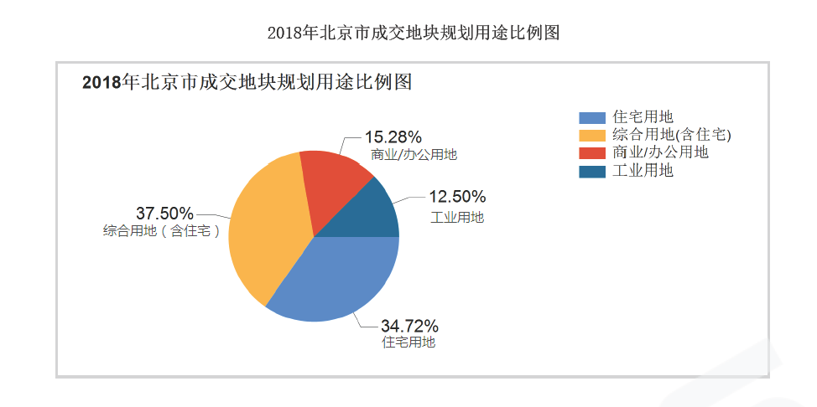
从成交土地区域分布上分析，2018年全年，郊区县住宅用地成交土地面积共计278.49万平方米，占全市总成交面积的80.06%；城区住宅用地成交土地面积共计69.37万平方米，占全市总量的19.94%。2018年度城区除东城区及西城区外其余各区均有住宅用地成交，其中朝阳区成交土地数量最大，全年共有6宗住宅用地成交，土地总面积为31.66万平方米，占城区土地成交总量的9.1%；郊区方面，各区县均有土地成交，其中昌平区成交量最大，全年成交土地5宗，成交土地面积56.31万平方米，占全市成交土地总面积的16.19%。
（2）土地成交价格
2018年度住宅类用地楼面地价为19652.04元/平方米，相比上一年度下降了3%，平均溢价率为13.72%。
（3）土地总结
2018年度住宅类土地市场相比上一年度表现冷清，成交面积减少较为明显，未能完成《北京市规划和国土资源管理委员会北京市发展和改革委员会关于印发北京市2018年度建设用地供应计划的通知》[市规划国土发[2018]190号]中商品住宅用地计划供应650万平方米的指标。同时土地市场竞价激烈程度也出现明显减弱，溢价率呈下降趋势，其中，城区宗地成交楼面单价相比2017年整体有所上升，石景山区上涨29.92%、海淀区上涨21.73%、朝阳区上涨15.26%、丰台区与上年基本持平；郊区宗地成交楼面单价则有升有降，延庆区上涨32.27%、密云区上涨33.6%、顺义区上涨9.74%、怀柔区上涨4.46%、通州区上涨8.39%、平谷区下降35.97%、大兴区下降16.65%、昌平区下降32.2%、房山区下降8.41%、门头沟区下降15.39%。
3.商品房住宅市场
（1）商品住宅供给状况
2018年全年住宅项目批准预售证共计149个，批准上市建筑面积为790.17万平方米，批准上市套数70871套；其中住宅（不含保障房）批准上市建筑面积为563.64万平方米，批准上市套数42904套。相比2017年，批准预售项目总数量减少了63个；批准上市建筑面积总量相比去年增加了472.64万平方米，上涨了48.85%；批准上市套数增加47436套。相比2017年，住宅（不含保障房）批准上市建筑面积增加了262.18万平方米，上涨了86.97%；批准上市套数增加了22835套。
（转下页）

北京商品住宅（不含保障性住房）批准上市建筑面积走势
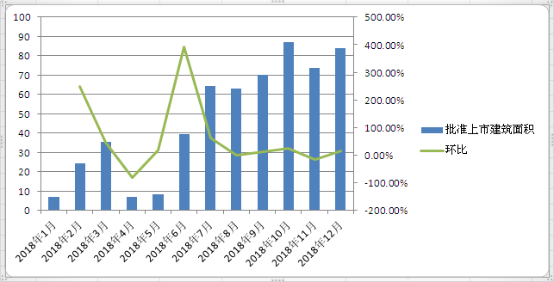
从各行政区县供应状况来看，2018年度朝阳区和大兴区供应量最为突出，其中朝阳区全年批准预售的商品住宅套数为9368套，建筑面积为136.59万平方米，排在各区县榜首，其次是大兴区，全年批准预售的商品住宅套数为12686套，建筑面积为131.03万平方米。其余区域中，城区方面，丰台区仅次于朝阳区，海淀区和石景山区供应量差别不大，东城区和西城区供应量较小；郊区方面，昌平区仅次于大兴区，房山区、顺义区、平谷区供应量紧随其后，通州区和北京经济技术开发区供应量次之，门头沟区、延庆区、密云区供应量再次，怀柔区供应量最小。
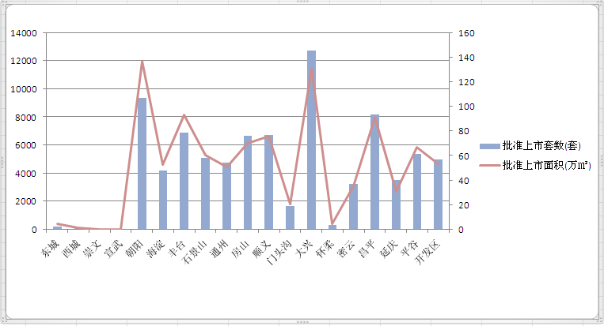
2018年度获批准预售的住宅从环路分布上看，主要分布在五环以外的区域，五环以外供应量占全市总量的90.25%，五环以内供应占比9.75%。其中五至六环之间本年度商品住宅批准上市建筑面积542.13平方米，占全市供应总量的55.44%，相比2017年该比例微降0.55%；六环以外区域商品住宅批准上市建筑面积为340.45平方米，占全市供应总量的34.82%，相比2017年该比例微降1.5%。商品住宅供应在环路分布上基本未发生变化。
（2）商品住宅成交情况
根据中指数据统计显示，2017年全年北京成交商品住宅共计41163套，住宅销售面积共计478.77万平方米，相比2017年全年数据分别上升了29.04%和9.35%。
整体来看，2018年前四个月北京房地产市场在整体收紧的调控政策大环境下，新建商品住宅整体成交量整体较为稳定，5月成交量大幅增长，形成了一个小高峰，但进入6月成交量又下降至年初水平，而7月后成交量再次出现增长，且环比保持稳中有升。相比2017年，2018年1-4月成交量出现明显下降，5月后成交量基本全部超过去年水平。
北京商品住宅（不含保障性住房）销售面积走势
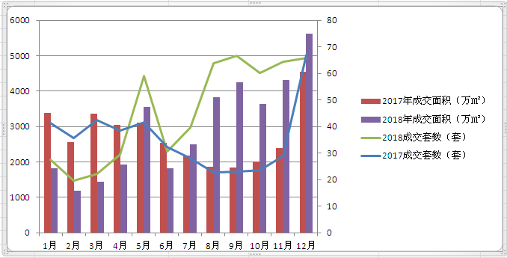
北京商品住宅（不含保障性住房）全市价格走势
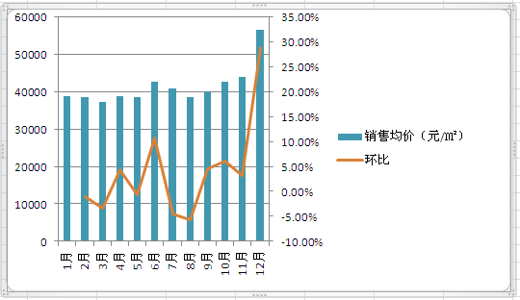
（3）存量房住宅市场
1）市场运行状况
2018年全年，北京市二手商品住宅销售套数共计151478套，销售面积为2533.81万平方米，同比去年全年数据分别上升了12.96%、9.42%。从本年度逐月成交量对比图中可以看出，本年度存量房市场在前4个月比较平稳，在五月出现增长，并在高位运行至9月，从10月开始成交量出现下降，整个四季度都维持在低位运行。从全年各月成交数据来看，全年平均月成交套数12623套，比去年略有增长，从5月开始，成交量持续高于去年同期水平。
2017年与2018年二手商品住宅成交对比图
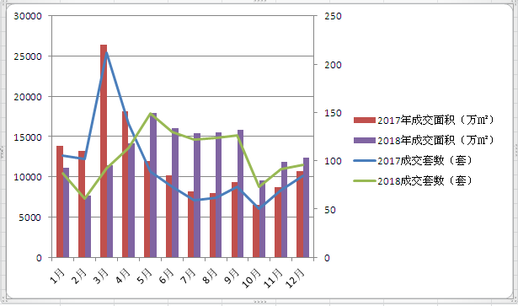
2）各区县统计
2018年存量房成交朝阳区最为突出，位居榜首，全年成交共计36607套，销售面积332.09万平方米。海淀区与丰台区成交面积较为接近，分别位列第二和第三，销售面积在100-200万平方米区间，销售套数在15000-20000套区间；大兴区次之，销售面积93.61万平方米，销售套数10160套；随后是西城区、通州区、房山区、顺义区，四个区域成交量较为接近，销售面积在70万平方米左右，销售套数在6000-10000套区间；东城区和石景山区再次之，销售面积在30-50万平方米区间，销售套数在5000-6000套区间；随后是密云区，销售面积27.2万平方米，销售套数2855套，成交量最少的是门头沟区、怀柔区、延庆区、平谷区、北京经济技术开发区，五个区域销售面积在100000-160000万平方米区间，销售套数在1000-2000套区间。
4.产业政策
2018年4月25日，中国证监会、住房城乡建设部发布《关于推进住房租赁资产证券化相关工作的通知》 （证监发〔2018〕30号），鼓励发行住房租赁资产证券化产品。重点内容有：住房租赁资产证券化业务的开展条件及其优先和重点支持领域；优先支持大中 城市、雄安新区等国家政策重点支持区域、利用集体建设用地建设租赁住房试 点城市的住房租赁项目；完善住房租赁资产证券化工作程序；加强住房租赁资产证券化监督管理；合理评估住房租赁资产价值，房地产估价机构对住房租赁资产证券化底层不动产物业进行评估时，应以收益法作为最主要的评估方法，严格按照房地产资产证券化物业评估有关规定出具房地产估价报告。
同日，北京市教委发布2018年义务教育阶段入学工作意见：（1）关于在租住地入学：本市户籍无房家庭，长期在非户籍所在区工作、居住， 符合在同一区连续单独承租并实际居住3年以上且在住房租赁监管平台登记备案、夫妻一方在该区合法稳定就业3年以上等条件的，其适龄子女可在该区接受义务教育。具体办法由各区政府结合实际情况制定。 （2）继续推进单校划片和多校划片相结合入学方式，对房产、户口具备条件且居住达到一定年限的老居民子女继续实行原有单校划片，不完全符合学校单校划片 入学的将实施多校划片。由各区根据学位供给情况和户籍、房产、居住年限等因素制定相应办法。
2018年5月7日，《关于加强限房价项目销售管理的通知（征求意见稿）》。限房价项目可售住房销售限价与评估价比值高于85%的，由开发建设单位 按限价规定自行销售；比值不高于85%的，由市保障房中心收购转化为共有产权住房。收购转化的共有产权住房，具备本市共有产权住房购房资格的家庭均可申购，其中项目所在区户籍和在项目所在区工作的本市其他区户籍、非京籍 家庭作为优先组配售。
2018年9月19日，市住房城乡建设委联合市委宣传部、市发展改革委、市公安局、市司法局、市规划国土委、市工商局、市税务局、市金融局、人民银行营管部、北京银监局等共11部门发布了《关于在部分城市先行开展打击侵害群众利益违法违规行为 治理房地产市场乱象专项行动的通知》（建房【2018】58号），集合多部门力量，重点打击投机炒房行为和房地产“黑中介”，治理房地产企业违法违规行为和虚假房地产广告，进一步整顿和规范北京市房地产市场秩序，切实维护人民群众合法权益。市住房城乡建设委等11部门成立北京市打击侵害群众利益违法违规行为治理房地产乱象专项行动领导小组，结合北京市房地产市场特点以及出现的新情况新问题不断增加整治内容，实施精准打击。在原有房地产市场整治工作内容的基础上，聚焦炒作“学区房”、垄断房源、哄抬房租、互联网平台发布虚假房源信息、违规宣传商办类项目居住属性、为不符合交易条件的“商改住”、“隔断房”、“大棚房”等提供经纪服务、采取暴力或软暴力侵害承租人利益等违法违规行为及房地产市场乱象，实施重点打击，联合惩戒。
金融相关政策：
2018年5月2日，住房城乡建设部、财政部、人民银行、公安部联合发布《关于开展治理违规提取住房公积金工作的通知》（建金[2018]46号），优先支持提取住房公积金支付房租，提取额度要根据当地租金水平合理确定并及时调整。重点支持提取住房公积金在缴存地或户籍地购买首套普通住房和第二套改善型住房，防止提取住房公积金用于炒房投机。
另，有消息称北京市住房城乡建设委会同金融管理部门，针对集体建设用地建设租赁住房融资贷款要求特点，积极研究支持集体租赁住房的长期贷款政策。拟向符合银行评级条件的农村集体经济组织、与国企合作的联营公司提供长期、足额贷款。贷款期限最长可达25-30年并可灵活还款，设置宽限期，宽限期内只还利息不需还本，且建设期内利息可用贷款偿还。运营期可根据项目出租率情况设置灵活的还本付息计划。贷款利率根据借款人、担保人及项目情况，在基准利率基础上综合确定。贷款金额最高可达项目总投资的80%。项目取得建设项目用地预审意见、立项批复文件、规划意见、项目占地批复、环评批复等文件后即可申请贷款，申请材料齐全的情况下，20-40个工作日即可获批。项目取得施工许可证后银行放款。
5.未来市场预期
目前来看，楼市调控重压，信贷及公积金政策不断收紧，使得市场观望局势仍将持续，购买力很难支撑房价走高。在此背景下，交易量虽然在2018年下半年出现增长，但涨幅较为稳定，后期市场运行将仍将延续稳定的局势，出现暴涨或暴跌的可能性很小。

（二）估价对象所在区域相应用途房地产市场状况
估价对象位于北京市朝阳区，属于四惠商圈。朝阳区位于北京市的东部，西与东城区、丰台区、海淀区相毗邻，北连昌平区、顺义区，东与通州区接壤，南与大兴区相邻，幅员面积470.8平方公里，平均海拔34米，南北略长，最长约28公里；东西稍窄，最宽约17公里。朝阳区内河流总长度为151公里，另有110条中、小排水沟，总长度320公里。区内有朝阳公园湖、窑洼湖、红领巾湖、高碑店湖等湖泊以及鱼塘、水池洼地共约70多处，是北京市中心城区中面积最大的一个区。
估价对象所属四惠商圈，北临青年路商圈、团结湖商圈，南接大郊亭商圈，西临CBD商圈、南磨房商圈，东接管庄商圈、双桥商圈。从地理位置分析，四惠商圈距首都机场高速路出入口约5.8公里，距京津塘高速路入口约5.3公里。通过长安街及其延长线，与二环路、三环路、四环路、五环路等快速通道与京津塘、京沈、京通、京承、京昌等高速路共同构成纵横交错的地面道路。地块位置优越，周边商业氛围浓厚、教育配套设施成熟。
估价对象所属金隅大成国际项目。紧邻城市高速路——东四环中路，有31路、快速34路、专113路、专87路等多条公交线路及地铁七号线（大郊亭）通过，距地铁七号线（大郊亭）约800米，交通便捷度好。估价对象周边的商业设施主要有合生汇、远洋未来汇购物中心、农光里市场、永辉超市、物美大卖场等，区域内有中国建设银行、中国银行、中国邮政储蓄银行等金融机构，有北京济民中医医院、北京东区口腔医院、八里庄第二社区卫生服务中心等医疗设施，公共服务设施齐备度较好。与估价对象类似的商业用房售价在25000—30000元/平方米，类似物业首层租金在5-6元/平方米/天。

六、价值时点
2019年3月20日（评估专业人员实地查勘之日）

七、价值类型
根据房地产估价规范、国家现行有关标准规定和项目的具体要求，本次评估采用的是市场价值标准。根据《房地产估价基本术语标准》[GB/T50899-2013]，市场价值是经适当营销后，由熟悉情况、谨慎行事且不受强迫的交易双方，以公平交易方式在价值时点自愿进行交易的金额。
本次估价的“房地产市场价值”是指在正常市场情况下，在价值时点2019年3月20日，估价对象用途为商业，室内装修情况设定为一般装修（即涂料顶棚，涂料墙面，地砖地面），土地取得方式为出让的房地产市场价值。

八、估价原则
我们在本次估价时遵循了以下原则：
（一）独立、客观、公正原则
独立、客观、公正原则要求评估专业人员站在中立的立场上，评估出对各方当事人来说均是公平合理的价格。独立、客观、公正原则是房地产估价的基本原则，也是房地产市场价值估价中的最高行为准则。
（二）合法原则
房地产估价遵循合法原则，应当以估价对象的合法产权、合法使用、合法交易为前提进行。
估价对象在价值时点具有合法的产权且用途合法。估价对象已取得《房屋所有权证》[X京房权证朝字第938945号]。估价对象在价值时点交易或处分方式是合法的。根据《中华人民共和国城市房地产管理法》[主席令第72号]，估价对象符合上市交易的法律规定。
（三）最高最佳利用原则
由于房地产具有用途的多样性，不同的利用方式能为权利人带来不同的收益，且房地产权利人都期望从其占有的房地产上获得更多的收益，并以能满足这一目的为确定房地产利用方式的依据。所以，最高最佳利用是在法律上可行、技术上可能、经济上可行，经过充分合理的论证，能使估价对象价值达到最大、最可能的使用。估价对象已取得《房屋所有权证》[X京房权证朝字第938945号]，用途为商业，符合最高最佳利用原则。
（四）替代原则
替代原则的理论依据是同一市场上相同物品具有相同市场价值的经济学原理。替代原则是保证房地产估价能够通过运用市场资料进行和完成的重要理论前提：只有承认同一市场上相同物品具有相同的市场价值，才有可能根据市场资料对估价对象进行估价。
替代原则也反映了房地产估价的基本原理和最一般的估价过程：房地产估价所要确定的估价结论是估价对象的客观合理价值。对于房地产交易目的而言，该客观合理价值应当是在公开市场上最可能形成或者成立的价格，房地产估价就是参照公开市场上足够数量的类似房地产的近期成交价格来确定估价对象的客观合理价值的。
（五）价值时点原则
估价结论首先具有很强的时间相关性，这主要是考虑到资金的时间价值，在不同的时间点上发生的现金流量对其价值影响是不同的。所以，在房地产估价时统一规定：如果一些款项的发生时点与价值时点不一致，应当折算为价值时点的现值。
估价结论同时具有很强的时效性，这主要是考虑到房地产市场价格的波动性，同一估价对象在不同时点会具有不同的市场价格。所以强调：估价结果是估价对象在价值时点的价值体现，不能将估价结果作为估价对象在其他时点的价值。

九、估价依据
（一）有关的法律、法规及技术标准文件
- 《中华人民共和国土地管理法》（1986年6月25日第六届全国人民代表大会常务委员会第十六次会议通过 根据1988年12月29日第七届全国人民代表大会常务委员会第五次会议《关于修改〈中华人民共和国土地管理法〉的决定》修正 1998年8月29日第九届全国人民代表大会常务委员会第四次会议修订通过 1998年8月29日中华人民共和国主席令第8号公布2004年8月28日第十届全国人民代表大会常务委员会第十一次会议通过，2004年8月28日中华人民共和国主席令第28号公布，自公布之日起施行的《关于修改<中华人民共和国土地管理法>的决定》修改的《中华人民共和国土地管理法（2004年修正本）》）
- 《中华人民共和国资产评估法》（2016年7月2日第十二届全国人民代表大会常务委员会第二十一次会议通过 2016年3月16日中华人民共和国主席令第46号公布 自2016年12月1日起施行）
- 《中华人民共和国物权法》（2007年3月16日第十届全国人民代表大会第五次会议通过 2007年3月16日中华人民共和国主席令第62号公布 自2007年10月1日起施行）
- 《中华人民共和国城市房地产管理法》（1994年7月5日第八届全国人民代表大会常务委员会第八次会议通过 1994年7月5日中华人民共和国主席令第29号公布 2007年8月30日第十届全国人民代表大会常务委员会第二十九次会议通过，2007年8月30日中华人民共和国主席令第72号公布，自公布之日起施行的《全国人民代表大会常务委员会关于修改〈中华人民共和国城市房地产管理法〉的决定》修正的《中华人民共和国城市房地产管理法（2007年修正本）》）
- 《中华人民共和国城镇国有土地使用权出让和转让暂行条例》（一九九０年五月十九日中华人民共和国国务院令第五十五号发布 自发布之日起施行）
- 《房地产估价规范》[GB/T 50291-2015]
- 《房地产估价基本术语标准》[GB/T 50899-2013]
- 《北京市人民政府关于更新出让国有建设用地使用权基准地价的通知》[京政发[2014]26号]
（二）估价委托人提供的资料
- 《北京市朝阳区人民法院委托司法鉴定函》
- 《房屋所有权证》[X京房权证朝字第938945号]复印件
- 《不动产登记簿》[不动产单元号：110105 021001 GB00059 F00010134]复印件
- 《一般装修标准评估函》复印件
（三）评估专业人员实地查勘的有关资料
（四）房地产估价机构资质证书

十、估价方法
由于本次评估是为估价委托人处置估价对象提供价格参考依据，因此我们在认真分析研究估价对象的相关资料，并通过对邻近地区同类物业调查的基础上，根据《房地产估价规范》(GB/T 50291-2015)的估价程序，选用收益法、成本法为主方法进行估价。然后依据各方法的估价结果，算术平均确定估价对象房地产市场价值。估价方法简述如下：
收益法：收益法是预测估价对象的未来收益，利用报酬率或资本化率、收益乘数将未来收益转换为价值得到估价价值或价格的方法。收益法适用于估价对象或其同类房地产通常有租金等经济收入的收益性房地产。
成本法：成本法是测算估价对象在价值时点的重置成本或重建成本和折旧，将重置成本或重建成本减去折旧得到估价对象价值或价格的方法。新近开发完成的房地产、可以假设重新开发的现有房地产、正在开发的房地产、计划开发的房地产，均可采用成本法进行估价。对很少发生交易而限制了比较法运用，又没有经济收入或没有潜在经济收入而限制了收益法运用的房地产通常也适用成本法进行估价。
基准地价系数修正法：该方法适用于政府或其有关部门已公布基准地价地区的土地估价。

十一、估价结果
评估专业人员根据估价的目的，按照估价的程序，采用科学的估价方法，在认真分析现有资料的基础上，通过仔细测算和认真分析各种影响房地产价格的因素，确定估价对象在价值时点的房地产评估价值，详见估价结果一览表。
估价结果一览表
估价方法  估价对象及结果 |  | 收益法 | 成本法
测算结果 | 单价 | 29561 | 26942
评估价值 | 总价 | 9554544
评估价值 | 大写金额 | 玖佰伍拾伍万肆仟伍佰肆拾肆元整
评估价值 | 单价 | 28252
单位：元、元/平方米（币种：人民币）
特殊事项说明表
房屋性质 | 商品房 | 规划用途 | 商业用房 | 现状用途 | 商业用房
房屋使用状况 | 出租 |  | 建成年代 | 设定为2007年
土地使用权类型 | 有偿（出让） | 法定最高土地  使用年限 | 40年 | 剩余土地使用年限 | ——
他项权利状况 | 抵押权 |  | 已抵押
他项权利状况 | 租赁权 |  | 已出租

十二、参与本次估价工作的评估专业人员
注册房地产估价师
姓名 | 注册号 | 签名 | 签名日期
陈 颖 | 1120060040 |  | 年 月 日
叶 凌 | 1119970111 |  | 年 月 日
其他评估专业人员
姓名 | 相关资格或职称 | 签名 | 签名日期
李诗霖 | —— |  | 年 月 日

十三、实地查勘期
2019年3月20日

十四、估价作业期
2019年3月20日至2019年4月30日

附 件
- 《北京市朝阳区人民法院委托司法鉴定函》复印件
- 估价对象所在位置示意图
- 估价对象实地查勘情况和相关照片
- 《房屋所有权证》[X京房权证朝字第938945号]复印件
- 《不动产登记簿》[不动产单元号：110105 021001 GB00059 F00010134]复印件
- 《一般装修标准评估函》复印件
- 房地产估价机构《营业执照（副本）》复印件
- 估价机构资质证书复印件
- 评估专业人员执业证书复印件

